ПРОГРАММНОЕ СОДЕРЖАНИЕ:
- Дать детям представление о видах питания зимующих птиц.
- Учить детей рисовать голубя нетрадиционным способом: оттиском – ладошки, располагая изображение по центру листа бумаги.
- Закрепить понятия «зимующие» птицы.
- Развивать воображение, внимание, мышление, целостное восприятие предметов.
- Развивать творческие способности: чувство цвета, умение размещать частей тела на свои места (глазки, клюв, лапки и крылышко).
- Активизировать в речи обобщающие слова: «дикие животные», «зимующие птицы». Расширить словарный запас: корм, кормушка, холодно, голодно. Ввести в пассивный словарь описание зимы: вьюжная, суровая, морозная.
- Воспитывать заботливое и доброжелательное отношение к птицам; самостоятельность, уверенность и желание заниматься изодеятельностью. Доставить детям радость от выполненной работы.
ДЕМОНСТРАЦИОННЫЙ МАТЕРИАЛ:
Иллюстрации с изображением зайца, белки, лисы и волка, воробья, синицы, снегиря, вороны. Иллюстрации с перепутанным изображением птиц. Модели с видами питания зимующих птиц. Иллюстрация голубя.
РАЗДАТОЧНЫЙ МАТЕРИАЛ:
Листы с изображением моделей видов питания зимующих птиц. Птицы: воробей, синичка, снегирь, ворона разрезанные на части (голова, туловище, хвост). Восковые мелки, листы бумаги для рисования, гуашевые краски, баночки с водой, салфетки.

ХОД ЗАНЯТИЯ:
Вос-ль: Здравствуйте, ребята! Здравствуйте, дорогие гости! Иду я сегодня в детский сад и мне на встречу летит сорока. Трещит. Я конечно ничего не поняла. Не успела я, что - либо сказать, как она бросила мне с высоты конверт, а сама улетела. Давайте прочитаем, что там написано. (Читают письмо, такого содержания: Я, Сорока Сороковна живу в лесу. Сегодня в лесу переполох: одни птицы улетели, другие остались. Ничего не пойму. И подпись: Сорока Сороковна).
Вос-ль: Давайте мы отправимся в лес и разберемся, и отправим письмо Сороке Сороковне в лес.
Дети: Давайте.
Вос-ль: Раз, два, три повернись, на лесной опушке окажись! Дети поворачиваются вокруг себе и оказываются на лесной опушке. Звучат трели птиц.
Вос-ль: Посмотрите, ребята, как вокруг красиво, какой воздух чистый! Слышите голоса? Это нас лесные жители встречают. Это кто нас здесь встречает, ласково так привечает?
На столе лежат картинки с изображением животных и птиц. Дети по очереди их называют.
Вос-ль: Молодцы, правильно. Как одним словом можно назвать белку, волка, лису и зайца?
Дети: Дикие животные.
Вос-ль: Как одним словом можно назвать воробья, синичку, снегиря, ворону?
Дети: Зимующие птицы.
Вос-ль: Положите в одну сторону животных, в другую птиц. Молодцы, ребята! Загадки отгадывать любите?
Дети: Да!
Вос-ль: - Озорной мальчишка в сером армячишке
По двору шныряет, крошки собирает. (Воробей)

- Красногрудый, чернокрылый,
Любит зёрнышки клевать,
С первым снегом на рябине он появится опять. (Снегирь)

- Спинка зеленоватая, животик желтоват,
На голове чёрненькая шапочка, да ещё полоска шарфика. (Синица)

- Окраской – сероватая, повадкой – вороватая,
Каркунья хрипловатая. (Ворона)
Дети: Отгадывают загадки, прикрепляют на фланелеграф.
Вос-ль: Какие это птицы?
Дети: Зимующие.
Вос-ль: Почему они так называются?
Дети: Потому что остаются зимовать.
Вос-ль: Ребята, а вы помните, какая была зима? Зима – суровая, вьюжная, морозная. Легко ли было птицам зимой в лесу? Почему?
Дети: ответы детей.
Вос-ль: Да, правильно ребята. Птицам тяжело найти себе корм под снегом. Они прилетают ближе к людям за помощью, взрослые делают кормушки и насыпают корм.
Вос-ль: Ребята, скажите, чем питаются птицы?
Дети высказывают свои предположения.
Вос-ль: Правильно, дети. Хотите, я вам расскажу по секрету, какая птица, чем питается? Садитесь на стульчики.
Воспитатель рассказывает, что воробьи питаются зернышками, крошками.
Вос-ль: Давайте договоримся их обозначать (выставляю карточку с моделью на фланелеграф)



Вос-ль: Синицы питаются зернышками, крошками, а любимое лакомство – сало, его обозначим:

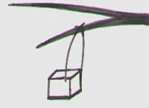

Вос-ль: Снегири едят семена, ягоды, любят клевать ягоды рябины, их обозначим:



Вос-ль: Вороны питаются очистками, остатками пищи, их обозначим:


Вос-ль: Давайте теперь поиграем. Ещё раз внимательно посмотрите, кто, чем питается. Я картинки с птицами положу на один стол, а с моделями на другой. Дети выходят по одному, выбирают птицу, называют какую. Потом берут карточку – модель и называют, чем питается.
Вос-ль: А что, это за конверты под деревом лежат?
Дети приносят конверты.
Вос-ль: Кто же их оставил? Давайте сядем за столы и посмотрим, что там лежит. Воспитатель достает части птичек.
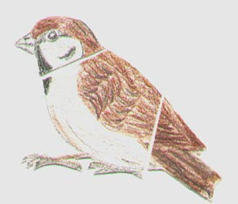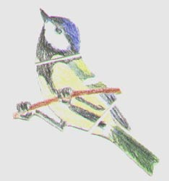

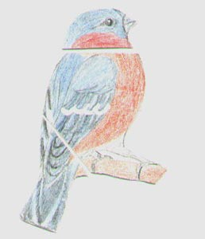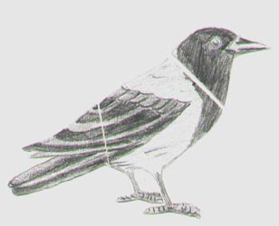
Вос-ль: Если сложить части птицы, то получится целая птица. Её нужно приклеить к картону, но прежде нужно найти туловище, потом голову, а потом хвост. Воспитатель выясняет индивидуально у каждого ребёнка какую птицу он приклеил.
Вос-ль: Ах, вы мои умницы! Все сделали правильно. Давайте положим птиц в конверт и этот конверт повесим, здесь на дереве. То-то удивится Сорока Сороковна, когда увидит зимующих птиц, которые остаются жить с ней по соседству.
Вос-ль: Ребятки, мы с вами узнали зимующих птиц, давайте все вместе их назовем: воробей, синица, снегирь, ворона. А еще, с нами зимуют голуби. Они не улетают в теплые края. Ещё эту красивую птицу называют – птицей мира. Вы хотите, чтобы у нас всегда был мир.
Дети: Да!!!
Вос-ль: Тогда мы должны его нарисовать. Посмотрите на мою ладошку, мне, кажется, она очень похожа на голубя. А вы как думаете? Где клюв? Где шея? Покажите туловище птицы. А вот какой замечательный, пушистый хвост. Воспитатель показывает на своей ладошке, а дети на своей. Дети, взяв большую кисть, красят себе ладошку руки и крашеную ладонь крепко – крепко прижали и резко подняли вверх. Вот и получилась птичка – голубь.
Вос-ль: Какие красивые, у вас, получились птицы. Но, что, то у них не хватает.
Дети: Глаз, клюва, крыла, лапок.
Вос-ль: Давайте, берите восковые карандаши и дорисовывайте все эти части. Вы, все такие молодцы, справились. А давайте, мы с вами и этих мирных птиц положим в конверт. Вот Сорока Сороковна очень обрадуется, что у неё появились новые друзья.
Вос-ль: Ребята, а тут под пенечком корзинка стоит. Давайте, посмотрим, что в ней. Так это нам Сорока Сороковна гостинец оставила. Очень хорошо. Спасибо ей. А нам нужно возвращаться в детский сад.
Один, два, три, повернись, в детский сад возвратись!

